Рекомендации для написания РГР по Экономической теории ч. 1.

1. Выбираем отрасль согласно классификации ОКВЭД и определяем в каком регионе /субъекте РФ планируете ее рассматривать, изучать и анализировать.

Отрасль экономики – совокупность организаций, предприятий, учреждений, производящих однородные товары и услуги, использующих однотипные технологии, удовлетворяющих близкие по природе потребности (Современный экономический словарь).

Общая характеристика отрасли предлагается выполнить по следующей схеме анализа отрасли:
- Внешний контекст
- Основные особенности рынка (российский / региональный уровень)
- Тенденции развития рынка, влияние на текущее состояние отрасли в регионе
- Тенденции развития смежных отраслей, влияние на текущую ситуацию в отрасли
- Описание состояния отрасли в регионе
- Влияние отрасли на экономику региона (ВРП, налоги, занятость)
- Близость к поставщикам: сырье, комплектующие изделия.
- Доступность и цена базовых ресурсов: энергия, вода, тепло, производственных услуг, водоснабжение и водоотведение.
- Рабочая сила: наличие рабочей силы, квалификация рабочей силы, стоимость рабочей силы.
- Доступность финансов для развития отрасли: привлекательность отрасли для инвестиций, исторические данные (реализованные инвестиционные проекты, успешные/неуспешные истории привлечения внешних инвесторов в отрасль), доступность банковского финансирования, отраслевые программы стимулирования инвесторов.
- Организационная структура отрасли. Основные игроки и их рыночные доли. Ключевые предприятия-конкуренты.

- Возможные регионы конкуренты по размещению новых производств в отрасли.
- Перспективы развития отрасли в регионе.
2. Экономические тенденции в отрасли.
Охарактеризуйте основные черты и особенности развития данной отрасли за последние 5 лет и обозначьте наиболее значимые изменения в ее развитиии (количественные и качественные показатели).
Ключевые инвестиционные проекты. Существующие ограничения для их реализации.
Потенциальные/ заявленные намерения инвесторов по развитию отрасли в РФ/ в регионе. Возможные инвесторы в отрасль.
Ключевые факторы успеха отрасли. Оценка конкурентоспособности отрасли в регионе.
3. Экономические границы отрасли.
Из определения отрасли следует, что основным фактором, определяющим границы отрасли, является товар.
В маркетинге под товаром понимается внешний предмет, который может удовлетворить потребность человека и произведенный с целью реализации на рынке, а не собственного потребления. Однако товары, удовлетворяющие одну и туже потребность могут быть или совершенно идентичными, или схожими по основным характеристикам, или существенно различаться. Например, если человек испытывает чувство жажды, то он может выпить воды или молока, или пиво – и это все разные товары и разные отрасли, несмотря на то, что предприятия этих отраслей будут конкурировать между собой (межотраслевая конкуренция). В тоже время молоко будет различаться по жирности, внешнему виду упаковки, производителям и другим параметрам – то есть все производители молока будут конкурировать между собой (внутриотраслевая конкуренция).
Таблица 1. Соотношение состава товарной группы, типа рынка и состава отрасли
Особенности товарной группы | Тип рынка | Пример | Состав и структура отрасли
1. Товарную группу составляют одно- родные товары | 1. Совершенная конкуренция | Производители зерна | На рынке присутствует множество производителей, доля каждого невелика и ни один из них не в состоянии повлиять на ситуацию в отрасли
1. Товарную группу составляют одно- родные товары | 2. Олигополия | Производители черных и цветных металлов, бензина и т.п. | На рынке может присутствовать 2 и более производителей (но до 10-15), и как минимум один из них в состоянии влиять на ситуацию в отрасли
2. Товарную группу составляют диффе- ренцированные то-вары | 1. Олигополия | Производители авто-мобилей, компьютеров и т.п. | На рынке может присутствовать 2 и более производителей (но до 10-15), и как минимум один из них в состоянии влиять на ситуацию в отрасли
2. Товарную группу составляют диффе- ренцированные то-вары | 2. Монополисти-ческая конку-ренция | Производители продук- тов питания, средств гигиены и т.п. | На рынке присутствует множество производителей, доля каждого невелика и ни один из них не в состоянии повлиять на ситуацию в отрасли
3. В товарную группу входит 1 товар, не имеющий близких за- менителей | 1. Монополия | Производители элект-роэнергии | Вся отрасль предствалена единственным продавцом, который полностью может контролировать ситуацию на товарном рынке
1. Определение «масштабов» рынка
- региональный рынок
- межрегиональный рынок
- глобальный рынок.
Анализ «отрасли» должен соответствовать масштабу рынка. Например, компании в пищевой промышленности будут, скорее всего, конкурировать на региональном рынке. Поэтому анализ можно ограничить, в значительной мере, только региональной (областной) информацией. Для анализа компаний, конкурирующих на общероссийском рынке, будет необходима информация на общероссийском уровне. Для экспортных компаний, для определения привлекательности отрасли необходимо анализировать информацию на уровне мировых рынков.
4. Типы рыночных структур
Поясняем какой тип рыночной структуры в этой отрасли.
5. Рыночная концентрация и расчет показателей.
В целях оценки состояния конкуренции на товарном рынке и заключения о том, к какому виду рынка относится рассматриваемый товарный рынок, производится расчет показателя уровня концентрации товарного рынка.
При этом следует принимать во внимание, что правильное определение уровня концентрации товарного рынка возможно только при правильном определении продуктовых и географических границ товарного рынка, что вы уже рассмотрели в предыдущем пункте.
Выделим наиболее значимые показатели, используемые для определения уровня концентрации товарного рынка:
а) коэффициент рыночной концентрации (CR) - сумма долей на товарном рынке (выраженных в процентах) определенного числа (n) крупнейших хозяйствующих субъектов, действующих на данном рынке;
б) индекс рыночной концентрации Герфиндаля-Хиршмана (HHI) - сумма квадратов долей (выраженных в процентах) на товарном рынке всех хозяйствующих субъектов, действующих на данном рынке;
Установленные данными индексами количественные показатели определяют уровень концентрации рынка как высокий, умеренный или низкий.
6. Рыночная власть способность фирмы или группы фирм назначать и поддерживать цены выше уровня, который складывается при совершенной конкуренции, что может привести к сокращению производства и снижению общественного благосостояния
Для оценки рыночной власти могут быть использованы следующие основные показатели. Студенты при выполнении РГР обязательно рассчитывают индекс Лернера, остальные коэффициенты по желанию.
1. Индекс Лернера показывает относительное превышение цены (P) над предельными издержками (MC). Индекс равен нулю в ситуации наиболее сильной ценовой конкуренции и приближается к единице в ситуации существенной монополизации рынка. Индекс Лернера также обратно пропорционален эластичности спроса (Ed​):
L=PP−MC​=−Ed​1​.
2. Коэффициент Бейна. Рассчитывается как разница между бухгалтерской и нормальной прибылью, делённая на размер собственного капитала. При оценке нормальной прибыли принимаются во внимание альтернативные инвестиции, возможный заработок в других секторах при таком же уровне риска. В ситуации наиболее сильной конкуренции при свободном входе фирм эта разница, а соответственно и индекс, должна приближаться к нулю.
3. Коэффициент Тобина, или q-коэффициент. Коэффициент оценивается как отношение рыночной стоимости фирмы к восстановительной стоимости (сумма, за которую возможно приобрести активы фирмы). Гипотеза заключается в том, что при эффективном финансовом рынке, коэффициент не должен превышать единицу, а её превышение свидетельствует о получении дополнительной экономической прибыли, т. е. о рыночной власти фирм.
Таблица 2. Результаты расчета Индекса Левнера по отраслям.
Некоторые результаты | Индекс Лернера
Автомобили | 0.1 – 0.340
Безалкогольные напитки (К-К/П-К) | 0.640/  0.560
Текстиль | 0.072
Электрическое машиностроение | 0.198
Табак | 0.648
Розничные продажи бензина | 0.100
7. Барьеры входа в отрасль и выхода из нее (с расчетом показателей).
Статистическими показателями, отражающими уровень входных и выходных барьеров, могут быть следующие индикаторы.
1. Норма входа фирм на отраслевой рынок.
Он рассчитывается в виде отношения числа вошедших за год на рынок новых фирм к общему числу фирм (МВ+Д), действующих в отрасли на конец года, т.е.
Норма входа = количество вошедших новых фирм × 100% / общее число фирм (старые и новые).
2.Другой индикатор – норма проникновения новых фирм на действующий рынок, исчисляемая как отношение объема выпуска (или продаж) (QВ), вошедших на рынок фирм к общему объему выпуска (QВ+Д) продукции в отрасли (новыми и старыми фирмами).
Норма проникновения = объем выпуска вошедших фирм × 100% /отраслевой выпуск (старые и новые) .
3. Что касается показателей уровня выходных барьеров, то наиболее распространенный из них – норма выхода, рассчитываемая как отношение ушедших с рынка фирм (МУ) к общему числу действующих на нем фирм (МД), т.е.
Норма выхода = количество вышедших фирм × количество оставшихся 100% фирм
4. Иногда используется также показатель выживания фирм на отраслевом рынке в виде доли тех оставшихся на нем фирм, которые вошли на него один, два, три года назад. Соответствующую оценку дают на основании анализа банкротств, слияний и поглощений фирм, относительно недавно вошедших на рынок.
Процент выживаемости = количество вошедших фирм 100% / количество оставшихся фирм.
В данном вопросе студент описывает основные барьеры входа и выхода с рынка, который он выбрал для изучения и рассчитывает один из предложенных показателей на выбор и комментирует полученный результат с точки зрения влияния на возможности развития рынка и положения фирм в нем.
8. Слияния и поглощения в отрасли (вертикальная и горизонтальная интеграция).
Студент описывает примеры слияний и поглощений в данной отрасли за последние 5 лет и обосновывает насколько данная отрасль подвержена таким процессам и влиянием каких факторов это можно объяснить.
Вертикальная интеграция – это интеграционные сделки, которые осуществляются компаниями, занятыми на различных стадиях одного производственно - технологического процесса. Вертикальные объединения способствуют росту эффективности производства, уменьшению трансакционных издержек, повышению технологической экономичности, доступ к источникам сырья, рынкам сбыта и т.д.
Горизонтальная интеграция — это объединение предприятий, работающих и конкурирующих в одной области деятельности. Главной целью горизонтальной интеграции является усиление позиций фирмы в отрасли путем поглощения определенных конкурентов или установления контроля над ними.
Конгломератные сделки объединяются две компании, не имеющие общих сфер бизнеса.
9. Государственная отраслевая политика.
Отраслевая политика – политика государства, направленная на рост промышленного производства, обеспечения его эффективности, содействие технологическому процессу.
Студент описывает меры и программы государственной и региональной поддержки в отрасли и делает выводы о типах отраслевой политики, используя приведенную ниже схему и обосновывает его.
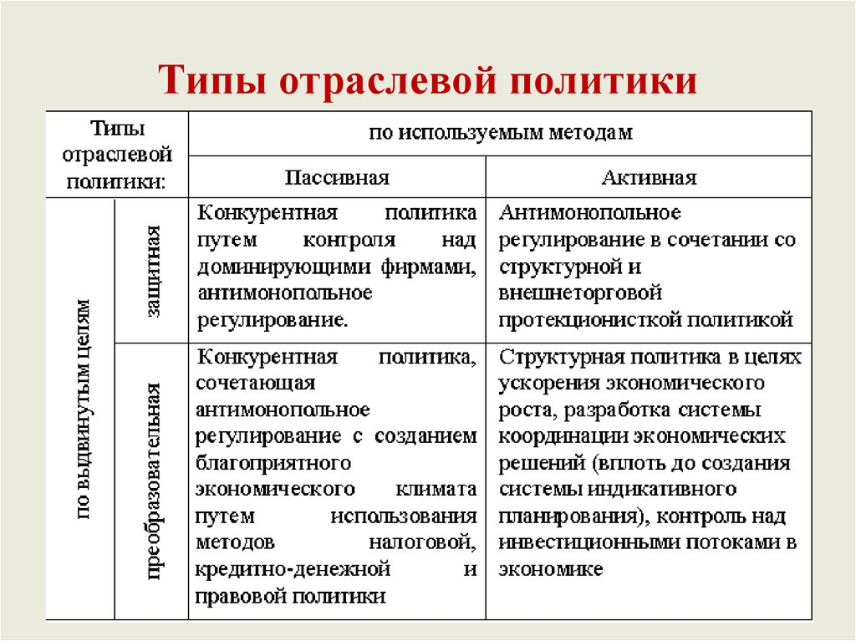
10. Судебная практика в отношении нарушения антимонопольного законодательства в отрасли.
Пункт по желанию.

